Лабораторная работа №1

Выполнил: Тарасенко Станислав

Цель работы: Создание HTML страницы с применением CSS

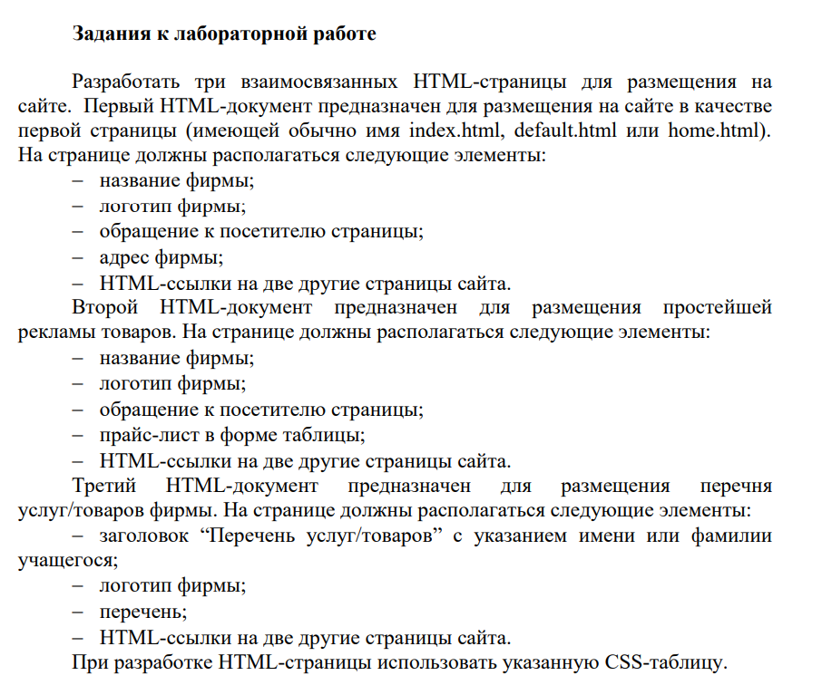

Вариант2

Название фирмы - заголовок первого уровня, выравнивается по центру,

буквы красного цвета.

Остальной текст по правому краю, шрифт синего цвета, начертание -

курсив, размер шрифта на 2 единицы больше текущего.

Таблица выровнена по правому краю, ширины рамки 3 пикселя, расстояние

между границами ячеек равно 4.

index.html:

<!DOCTYPE html>

<head>

    <title>Home</title>

    <link rel="stylesheet" href="./style.css">

</head>

<body>

    <header>

        <img src="../images/logo.png">

        <h1>KFC</h1>

    </header>

    <main>

        <p>Привет уважаемый покупатель, вот наши <a href="../servicesPage/index.html" name="services">услуги</a> и <a href="../productsPage/index.html" name="goods">товары</a></p>

    </main>

    <footer>

        <p>Наш адрес:</p>

        <p>Могилёв, проспект Пушкинский 24</p>

    </footer>

</body>

</html>

Css:

body, html {

    margin: 0;

}

body {

    height: 100vh;

    padding: 10px;

    box-sizing: border-box;

}

header img{

    height: 100px;

}

header h1 {

    text-align: center;

    color: RED;

    width: 100%;

}

p {

    text-align: right;

    color: blue;

    font-style: italic;

    width: 100%;

    font-size: 18px;

}

main {

    height: 50%;

    display: flex;

    align-items: center;

}

main img {

    height: 350px;

}

footer {

    flex-direction: column;

}

productsPage:

<!DOCTYPE html>

<head>

    <title>Products</title>

    <link rel="stylesheet" href="./style.css">

</head>

<body>

    <header>

        <img src="../images/logo.png">

        <h1>KFC</h1>

    </header>

    <main>

        <p>Выберите интересующий вас товар</p>

        <table>

            <tr>

                <td>Крылышки</td>

                <td>15</td>

            </tr>

            <tr>

                <td>Бургер</td>

                <td>6</td>

            </tr>

            <tr>

                <td>Кола</td>

                <td>3</td>

            </tr>

            <tr>

                <td>Картошка</td>

                <td>4</td>

            </tr>

        </table>

    </main>

    <footer>

        <a href="../main/index.html">На главную</a>

        <a href="../servicesPage/index.html">Услуги</a>

    </footer>

</body>

</html>

Css:

body, html {

    margin: 0;

    padding: 0;

}

body {

    height: 100vh;

    padding: 20px;

    box-sizing: border-box;

}

header {

    display: flex;

    align-items: center;

    justify-content: center;

    height: 25%;

    flex-direction: column;

}

header img{

    height: 100px;

    justify-content: center;

}

header h1 {

    text-align: center;

    color: RED;

    width: 100%;

}

main {

    display: flex;

    align-items: right;

    flex-direction: column;

    height: 50%;

    width: 19%;

    float: right;

}

p {

    text-align: right;

    color: blue;

    font-style: italic;

    font-size: 18px;

}

table, tr, td {

    border: 3px solid;

    border-spacing: 4px 4px;

}

footer {

    height: 5%;

    width: 100%;

    display: flex;

    align-items: flex-end;

    justify-content: space-evenly;

}

servicePage:

<!DOCTYPE html>

<html lang="en">

<head>

    <link rel="stylesheet" href="./style.css">

    <title>Services</title>

</head>

<body>

    <header>

        <img src="../images/logo.png">

        <h1>Перечень услуг/товаров Тарасенко Станислава</h1>

    </header>

    <main>

        <p>Выберите интересующую вас услугу</p>

        <ul>

            <li>Услуга 1</li>

            <li>Услуга 2</li>

            <li>Услуга 3</li>

            <li>Услуга 4</li>

            <li>Услуга 5</li>

            <li>Услуга 6</li>

        </ul>

    </main>

    <footer>

        <a href="../main/index.html" name="main">На главную</a>

        <a href="../productsPage/index.html" name="goods">Товары</a>

    </footer>

</body>

</html>

Css:

body, html {

    margin: 0;

    padding: 0;

}

body {

    height: 100vh;

    padding: 20px;

    box-sizing: border-box;

}

header {

    display: flex;

    align-items: center;

    justify-content: center;

    height: 25%;

    flex-direction: column;

}

header img{

    height: 100px;

    justify-content: center;

}

ul {

    list-style-type: circle;

    display: flex;

    align-items: flex-end;

    justify-content: center;

    flex-direction: column;

    height: 50%;

}

li {

    cursor: pointer;

}

header h1 {

    text-align: center;

    color: RED;

    width: 100%;

}

p {

    text-align: right;

    color: blue;

    font-style: italic;

    font-size: 18px;

}

footer {

    height: 25%;

    display: flex;

    justify-content: space-evenly;

    align-items: center;

}